TL494
http://bp.xsp.ru/tl494.php

Управляющая микросхема TL494
В качестве схемы управления используется микросхема типа TL494CN, выпускаемая фирмой TEXAS INSTRUMENT (США). Она выпускается рядом зарубежных фирм под разными наименованиями. Например, фирма SHARP (Япония) выпускает микросхему IR3M02, фирма FAIRCHILD (США) - иА494, фирма SAMSUNG (Корея) - КА7500, фирма FUJITSU (Япония) - МВ3759 и т.д. Описание TL494 на английском языке в формате *.PDF от TEXAS INSTRUMENT (США) или от MOTOROLA.
Все эти микросхемы являются полными аналогами отечественной микросхемы КР1114ЕУ4. Рассмотрим подробно устройство и работу этой управляющей микросхемы. Она специально разработана для управления силовой частью ИБП и содержит в своем составе (рис.1):
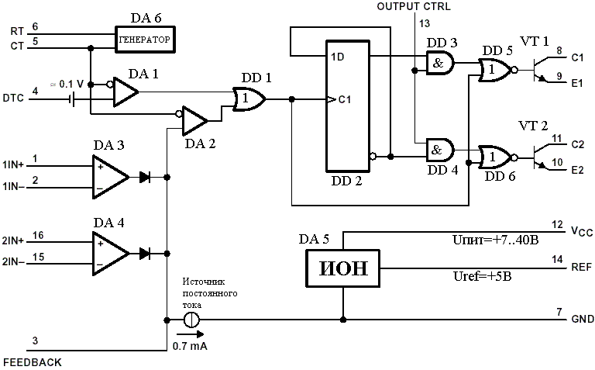
Рис.1. Функциональная схема ИМС TL494.
- генератор пилообразного напряжения DA6; частота ГПН определяется номиналами резистора и конденсатора, подключенных к 5-му и 6-му выводам, и в рассматриваемом классе БП выбирается равной примерно 60 кГц;
- источник опорного стабилизированного напряжения DA5 (Uref=+5B) с внешним выходом (вывод 14);
- компаратор "мертвой зоны" DA1;
- компаратор ШИМ DA2;
- усилитель ошибки по напряжению DA3;
- усилитель ошибки по сигналу ограничения тока DA4;
- два выходных транзистора VT1 и VT2 с открытыми коллекторами и эмиттерами;
- динамический двухтактный D-триггер в режиме деления частоты на 2 - DD2;
- вспомогательные логические элементы DD1 (2-ИЛИ), DD3 (2-Й), DD4 (2-Й), DD5 (2-ИЛИ-НЕ), DD6 (2-ИЛИ-НЕ), DD7 (НЕ);
- источник постоянного напряжения с номиналом 0.1B DA7;
- источник постоянного тока с номиналом 0,7мА DA8.
Схема управления будет запускаться, т.е. на 8 и 11 выводах появятся последовательности импульсов в том случае, если на вывод 12 подать любое питающее напряжение, уровень которого находится в диапазоне от +7 до +40 В.
Всю совокупность функциональных узлов, входящих в состав ИМС TL494, можно условно разбить на цифровую и аналоговую часть (цифровой и аналоговый тракты прохождения сигналов).
К аналоговой части относятся усилители ошибок DA3, DA4, компараторы DA1, DA2, генератор пилообразного напряжения DA6, а также вспомогательные источники DA5, DA7, DA8. Все остальные элементы, в том числе и выходные транзисторы, образуют цифровую часть (цифровой тракт). Цоколёвка управляющей микросхемы TL494 представлена на (рис.2)
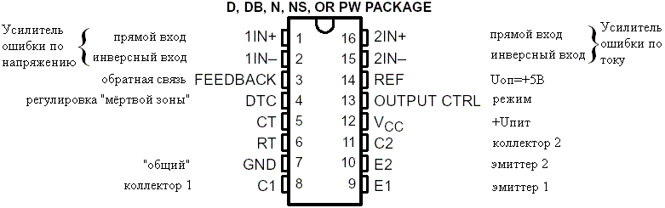
Рис. 2. Управляющая микросхема TL494 и ее цоколевка.
Рассмотрим в начале работу цифрового тракта.
Временные диаграммы, поясняющие работу микросхемы, приведены на рис. 3. Из временных диаграмм видно, что моменты появления выходных управляющих импульсов микросхемы, а также их длительность (диаграммы 12 и 13) определяются состоянием выхода логического элемента DD1 (диаграмма 5). Остальная "логика" выполняет лишь вспомогательную функцию разделения выходных импульсов DD1 на два канала. При этом длительность выходных импульсов микросхемы определяется длительностью открытого состояния ее выходных транзисторов VT1, VT2. Так как оба эти транзистора имеют открытые коллекторы и эмиттеры, то возможно двоякое их подключение.
При включении по схеме с общим эмиттером выходные импульсы снимаются с внешних коллекторных нагрузок транзисторов (с выводов 8 и 11 микросхемы), а сами импульсы направлены выбросами вниз от положительного уровня (передние фронты импульсов отрицательны). Эмиттеры транзисторов (выводы 9 и 10 микросхемы) в этом случае, как правило, заземляются. При включении по схеме с общим коллектором внешние нагрузки подключаются к эмиттерам транзисторов и выходные импульсы, направленные в этом случае выбросами вверх (передние фронты импульсов положительны), снимаются с эмиттеров транзисторов VT1, VT2. Коллекторы этих транзисторов подключаются к шине питания управляющей микросхемы (Upom).
Выходные импульсы остальных функциональных узлов, входящих в состав цифровой части микросхемы TL494, направлены выбросами вверх, независимо от схемы включения микросхемы.
Триггер DD2 является двухтактным динамическим D-триггером. Принцип его работы заключается в следующем. По переднему (положительному) фронту выходного импульса элемента DD1 состояние входа D триггера DD2 записывается во внутренний регистр. Физически это означает, что переключается первый из двух триггеров, входящих в состав DD2. Когда импульс на выходе элемента DD1 заканчивается, то по заднему (отрицательному) фронту этого импульса переключается второй триггер в составе DD2, и состояние выходов DD2 меняется (на выходе Q появляется информация, считанная со входа D). Это исключает возможность появления отпирающего импульса на базе каждого из транзисторов VT1, VT2 дважды в течение одного периода.
Действительно, пока уровень импульса на входе С триггера DD2 не изменился, состояние его выходов не изменится. Поэтому импульс передается на выход микросхемы по одному из каналов, например верхнему (DD3, DD5, VT1). Когда импульс на входе С заканчивается, триггер DD2 переключается, запирает верхний и отпирает нижний канал (DD4, DD6, VT2). Поэтому следующий импульс, поступающий на вход С и входы DD5, DD6 будет передаваться на выход микросхемы по нижнему каналу. Таким образом каждый из выходных импульсов элемента DD1 своим отрицательным фронтом переключает триггер DD2 и этим меняет канал прохождения следующего импульса. Поэтому в справочном материале на управляющую микросхему указывается, что архитектура микросхемы обеспечивает подавление двойного импульса, т.е. исключает появление двух отпирающих импульсов на базе одного и того же транзистора за период.
Рассмотрим подробно один период работы цифрового тракта микросхемы.
Появление отпирающего импульса на базе выходного транзистора верхнего (VT1) либо нижнего (VT2) канала определяется логикой работы элементов DD5, DD6 ("2ИЛИ-НЕ") и состоянием элементов DD3, DD4 ("2-Й"), которое, в свою очередь, определяется состоянием триггера DD2.
Логика работы элемента 2-ИЛИ-НЕ, как известно, заключается в том, что на выходе такого элемента появляется напряжение высокого уровня (логическая 1) в том лишь единственном случае, если на обоих его входах присутствуют низкие уровни напряжений (логические 0). При остальных возможных комбинациях входных сигналов на выходе элемента 2 ИЛИ-НЕ присутствует низкий уровень напряжения (логический 0). Поэтому если на выходе Q триггера DD2 присутствует логическая 1 (момент t1 диаграммы 5 рис.3), а на выходе /Q - логический 0, то на обоих входах элемента DD3 (2И) окажутся логические 1 и, следовательно, логическая 1 появится на выходе DD3, а значит и на одном из входов элемента DD5 (2ИЛИ-НЕ) верхнего канала. Следовательно, независимо от уровня сигнала, поступающего на второй вход этого элемента с выхода элемента DD1, состоянием выхода DD5 будет логический О, и транзистор VT1 останется в закрытом состоянии. Состоянием же выхода элемента DD4 будет логический 0, т.к. логический 0 присутствует на одном из входов DD4, поступая туда с выхода /Q триггера DD2. Логический 0 с выхода элемента DD4 поступает на один из входов элемента DD6 и обеспечивает возможность прохождения импульса через нижний канал.
Этот импульс положительной полярности (логическая 1) появится на выходе DD6, а значит и на базе VT2 на время паузы между выходными импульсами элемента DD1 (т.е. на время, когда на выходе DD1 присутствует логический 0 - интервал t1-t2 диаграммы 5 рис.13). Поэтому транзистор VT2 открывается и на его коллекторе появляется импульс выбросом вниз от положительного уровня (в случае включения по схеме с общим эмиттером).
Начало следующего выходного импульса элемента DD1 (момент t2 диаграммы 5 рис.13) не изменит состояния элементов цифрового тракта микросхемы, за исключением элемента DD6, на выходе которого появится логический 0, и поэтому транзистор VT2 закроется. Завершение выходного импульса DD1 (момент t3) обусловит изменение состояния выходов триггера DD2 на противоположное (логический 0 - на выходе Q, логическая 1 - на выходе /Q). Поэтому поменяется состояние выходов элементов DD3, DD4 (на выходе DD3 - логический 0, на выходе DD4 - логическая 1). Начавшаяся в момент t3 пауза на выходе элемента DD1 обусловит возможность открывания транзистора VT1 верхнего канала. Логический 0 на выходе элемента DD3 "подтвердит" эту возможность, превращая ее в реальное появление отпирающего импульса на базе транзистора VT1. Этот импульс длится до момента t4, после чего VT1 закрывается, и процессы повторяются.
Таким образом основная идея работы цифрового тракта микросхемы заключается в том, что длительность выходного импульса на выводах 8 и 11 (либо на выводах 9 и 10) определяется длительностью паузы между выходными импульсами элемента DD1. Элементы DD3, DD4 определяют канал прохождения импульса по сигналу низкого уровня, появление которого чередуется на выходах Q и /Q триггера DD2, управляемого тем же элементом DD1. Элементы DD5, DD6 представляют собой схемы совпадения по низкому уровню.
Для полноты описания функциональных возможностей микросхемы следует отметить еще одну важную ее особенность. Как видно из функциональной схемы рисунке входы элементов DD3, DD4 объединены и выведены на вывод 13 микросхемы. Поэтому если на вывод 13 подана логическая 1, то элементы DD3, DD4 будут работать как повторители информации с выходов Q и /Q триггера DD2. При этом элементы DD5, DD6 и транзисторы VT1, VT2 будут переключаться со сдвигом по фазе на половину периода, обеспечивая работу силовой части ИБП, построенной по двухтактной полумостовой схеме. Если на вывод 13 будет подан логический 0, то элементы DD3, DD4 будут заблокированы, т.е. состояние выходов этих элементов не будет изменяться (постоянный логический 0). Поэтому выходные импульсы элемента DD1 будут воздействовать на элементы DD5, DD6 одинаково. Элементы DD5, DD6, а значит и выходные транзисторы VT1, VT2, будут переключаться без сдвига по фазе (одновременно). Такой режим работы управляющей микросхемы используется в случае, если силовая часть ИБП выполнена по однотактной схеме. Коллекторы и эмиттеры обоих выходных транзисторов микросхемы в этом случае объединяются с целью умощнения.
В качестве "жесткой" логической единицы в двухтактных схемах используется выходное напряжение внутреннего источника микросхемы Uref (вывод 13 микросхемы объединяется с выводом 14). Теперь рассмотрим работу аналогового тракта микросхемы.
Состояние выхода DD1 определяется выходным сигналом компаратора ШИМ DA2 (диаграмма 4), поступающим на один из входов DD1. Выходной сигнал компаратора DA1 (диаграмма 2), поступающий на второй вход DD1, не влияет в нормальном режиме работы на состояние выхода DD1, которое определяется более широкими выходными импульсами ШИМ - компаратора DA2.
Кроме того, из диаграмм рис.3 видно, что при изменениях уровня напряжения на неинвентирующем входе ШИМ компаратора (диаграмма 3) ширина выходных импульсов микросхемы (диаграммы 12, 13) будет пропорционально изменяться. В нормальном режиме работы уровень напряжения на неинвентирующем входе компаратора ШИМ DA2 определяется только выходным напряжением усилителя ошибки DA3 (т.к. оно превышает выходное напряжение усилителя DA4), которое зависит от уровня сигнала обратной связи на его неинвентирующем входе (вывод 1 микросхемы). Поэтому при подаче сигнала обратной связи на вывод 1 микросхемы ширина выходных управляющих импульсов будет изменяться пропорционально изменению уровня этого сигнала обратной связи, который, в свою очередь, изменяется пропорционально изменениям уровня выходного напряжения ИБП, т.к. обратная связь заводится именно оттуда.
Промежутки времени между выходными импульсами на выводах 8 и 11 микросхемы, когда оба выходных транзистора VT1 и VT2 ее закрыты, называются "мертвыми зонами". Компаратор DA1 называется компаратором "мертвой зоны", т.к. он определяет минимально возможную ее длительность.
Поясним это подробнее.
Из временных диаграмм рис.3 следует, что если ширина выходных импульсов ШИМ-компаратора DA2 будет в силу каких-либо причин уменьшаться, то начиная с некоторой ширины этих импульсов выходные импульсы компаратора DA1 станут шире выходных импульсов ШИМ-компаратора DA2 и начнут определять состояние выхода логического элемента DD1, а значит и. ширину выходных импульсов микросхемы. Другими словами, компаратор DA1 ограничивает ширину выходных импульсов микросхемы на некотором максимальном уровне. Уровень ограничения определяется потенциалом на неинвентирующем входе компаратора DA1 (вывод 4 микросхемы) в установившемся режиме. Однако с другой стороны, потенциал на выводе 4 будет определять диапазон широтной регулировки выходных импульсов микросхемы. При увеличении потенциала на выводе 4 этот диапазон сужается. Самый широкий диапазон регулировки получается тогда, когда потенциал на выводе 4 равен 0. Однако в этом случае появляется опасность, связанная с тем, что ширина "мертвой зоны" может стать равной 0 (например, в случае значительного возрастания потребляемого от ИБП тока). Это означает, что управляющие импульсы на выводах 8 и 11 микросхемы будут следовать непосредственно друг за другом. Поэтому может возникнуть ситуация, известная под названием "пробой по стойке". Она объясняется инерционностью силовых транзисторов инвертора, которые не могут открываться и закрываться мгновенно. Поэтому, если одновременно на базу открытого до этого транзистора подать запирающий сигнал, а на базу закрытого транзистора - отпирающий (т.е. с нулевой "мертвой зоной"), то получится ситуация, когда один транзистор еще не закрылся, а другой уже открыт. Тогда и возникает пробой по транзисторной стойке полумоста, который заключается в протекании сквозного тока через оба транзистора. Ток этот, как видно из схемы рис. 5, минует первичную обмотку силового трансформатора и практически ничем не ограничен. Защита по току в этом случае не работает, т.к. ток не протекает через токовый датчик (на схеме не показан; конструкция и принцип действия применяемых токовых датчиков будут подробно рассмотрены в последующих разделах), а значит, этот датчик не может выдать сигнал на схему управления. Поэтому сквозной ток достигает очень большой величины за очень короткий промежуток времени. Это приводит к резкому возрастанию выделяющейся на обоих силовых транзисторах мощности и практически мгновенному выходу их из строя (как правило, пробой). Кроме того, броском сквозного тока могут быть выведены из строя диоды силового выпрямительного моста. Процесс этот заканчивается перегоранием сетевого предохранителя, который из-за своей инерционности не успевает защитить элементы схемы, а лишь защищает от перегрузки первичную сеть. Поэтому управляющее напряжение; подаваемое на базы силовых транзисторов должно быть сформировано таким образом, чтобы сначала надежно закрывался бы один из этих транзисторов, а уже потом открывался бы другой. Другими словами, между управляющими импульсами, подаваемыми на базы силовых транзисторов обязательно должен быть временной сдвиг, не равный нулю ("мертвая зона"). Минимальная допустимая длительность "мертвой зоны" определяется инерционностью применяемых в качестве силовых ключей транзисторов. Архитектура микросхемы позволяет регулировать величину минимальной длительности "мертвой зоны" с помощью потенциала на выводе 4 микросхемы. Потенциал этот задается с помощью внешнего делителя, подключаемого к шине выходного напряжения внутреннего опорного источника микросхемы Uref. В некоторых вариантах ИБП такой делитель отсутствует. Это означает, что после завершения процесса плавного пуска (см. ниже) потенциал на выводе 4 микросхемы становится равным 0.
В этих случаях минимально возможная длительность "мертвой зоны" все же не станет равной 0, а будет определяться внутренним источником напряжения DA7 (0,1В), который подключен к неинвертирующему входу компаратора DA1 своим положительным полюсом, и к выводу 4 микросхемы - отрицательным. Таким образом, благодаря включению этого источника ширина выходного импульса компаратора DA1, а значит и ширина "мертвой зоны", ни при каких условиях не может стать равной 0, а значит "пробой по стойке" будет принципиально невозможен.
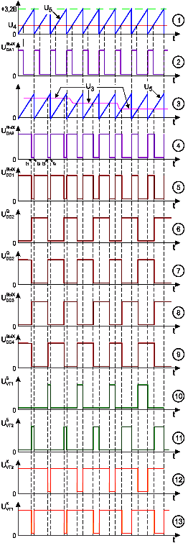
Рис. 3. Работа ИМС TL494 в номинальном режиме: U3, U4, U5 - напряжения на выводах 3, 4, 5.
Другими словами, в архитектуру микросхемы заложено ограничение максимальной длительности ее выходного импульса (минимальной длительности "мертвой зоны").
Если имеется делитель, подключенный к выводу 4 микросхемы, то после плавного пуска потенциал этого вывода не равен 0, поэтому ширина выходных импульсов компаратора DA1 определяется не только внутренним источником DA7, но и остаточным (после завершения процесса плавного запуска) потенциалом на выводе 4. Однако при этом, как было сказано выше, сужается динамический диапазон широтной регулировки ШИМ компаратора DA2.
Основные параметры М1114ЕУ3, М1114ЕУ4.
Uпит.микросхемы (вывод 12) - Uпит.min=9В; Uпит.max=40В
Допустимое напряжение на входе DA1, DA2 не более Uпит/2
Допустимые параметры выходных транзисторов Q1, Q2:
Uнас менее 1.3В;
Uкэ менее 40В;
Iк.max менее 250мА
Остаточное напряжение коллектор-эммитер выходных транзисторов не более 1.3В.
I потребляемый микросхемой - 10-12мА
Допустимая мощность рассеивания:
0.8Вт при температуре окр.среды +25С;
0.3Вт при температуре окр.среды +70С.
Частота встроенного опорного генератора не более 100кГц.
Выводы М1114ЕУ4 полностью соответствуют выше перечисленным зарубежным аналогам, а соответствие между выводами М1114ЕУ3 и М1114ЕУ4 представлено ниже.
М1114ЕУ4 -- 1 2 3 4 5 6 7 8 9 10 11 12 13 14 15 16
М1114ЕУ3 -- 4 5 6 7 8 9 15 10 11 12 13 14 16 1 2 3

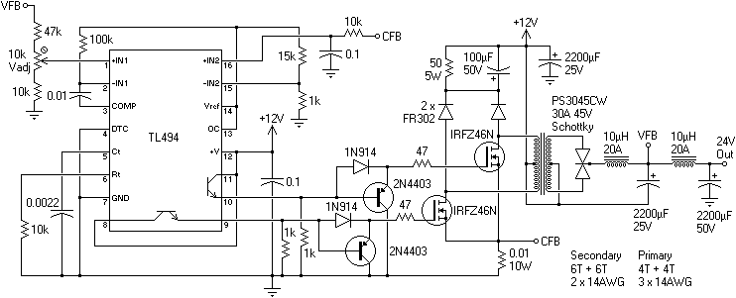

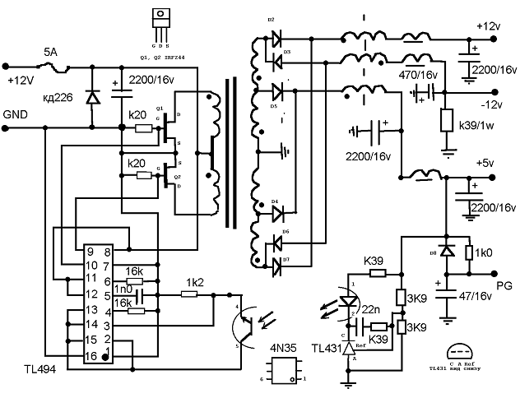
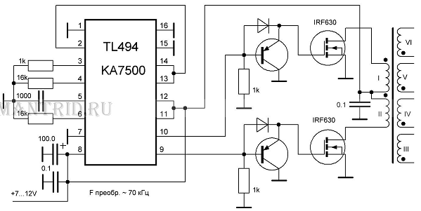

Защита от пониженного напряжения питания ИС:
(при низком напряжении полевики открываются не полностью и начинают сильно греется. http://radiokot.ru/forum/viewtopic.php?f=11&t=5658&p=2286426#p2286426 )

